Relatório - Programação Orientada a Objetos

Giovana dos Santos Oliveira - RA:1961112

O tema do projeto integrador do meu grupo é: Medidor de Consumo de Energia Integrado a uma Aplicação Web, e ele se divide em 3 etapas: o desenvolvimento do circuito, integração com o banco de dados e o desenvolvimento do site no qual ele é mostrado.

A minha maior função no grupo foi centrada no desenvolvimento do site web que temos. As principais tecnologias que foram utilizadas no site foram: HTML, CSS, JS e NodeJs. O código recebeu bastante modificações em comparação ao P1 e muitas coisas foram utilizadas também. Segue abaixo alguns pontos em POO que o site web atende (destaco os novos pontos que ele atende, pois, muitos pontos que estavam presentes na prototipação e apresentados na P1 se manteve ou foram feitas de outra forma).

Link do repositório do grupo no github (Tem o código do site e circuito) : <https://github.com/ProjetoIntegrador23/projetoIntegrador23>

Código da página - Histórico:

* Instanciação de objetos: O código instancia objetos de classes fornecidas pelo Firebase SDK (como database, auth), para que seja utilizado o banco de dados (Realtime-database) e a autenticação, duas ferramentas que o Firebase deixa disponível (o auth foi usado no meio do desenvolvimento, porém, foi removido os códigos referentes ao firebase.auth).

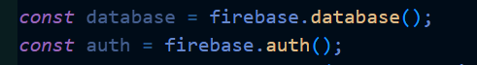

* Uso de conceitos de código limpo: O código segue algumas práticas de organização e legibilidade presente no conceito de código limpo, mas não segue todos os princípios de código limpo. (Um exemplo é ter o nome da função e das variáveis bem claras ao objetivo delas)

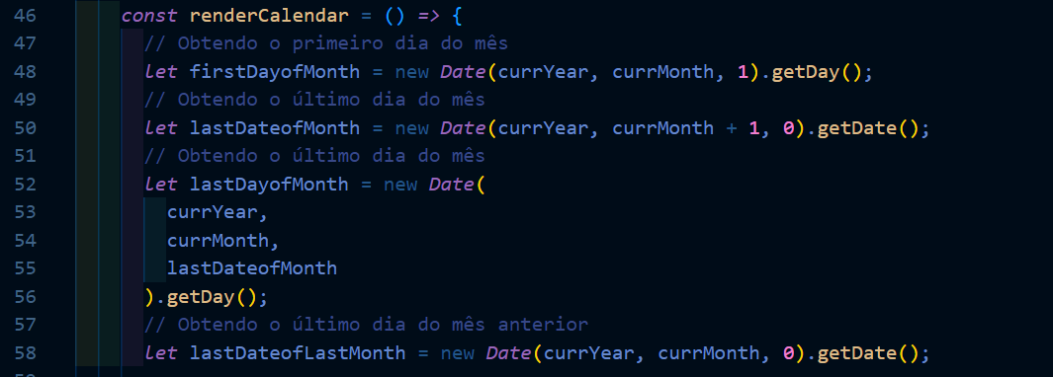

* Identificação e codificação de classes de comportamento: O código contém lógicas comportamentais relacionadas à renderização do calendário, manipulação de cliques em dias e exibição de leituras de consumo. No caso desse ponto, o código referente a página de Histórico, é apresentado um calendário dinâmico, no qual o usuário pode clicar em um dia específico e obtém os dados de leituras feitas pelo circuito no dia selecionado.

Link do código completo: <https://github.com/ProjetoIntegrador23/projetoIntegrador23/blob/main/js/pages/historic.js>

Código da página - Home

* Codificação de propriedades: O código manipula propriedades, como as propriedades do objeto leitura. É manipulado esses dados a fim de estar conseguindo obter os volts, amperes e watts registrados em cada leitura feito pelo circuito e registradas no banco uma leitura por dia.

Link do código completo: <https://github.com/ProjetoIntegrador23/projetoIntegrador23/blob/main/js/pages/home.js>

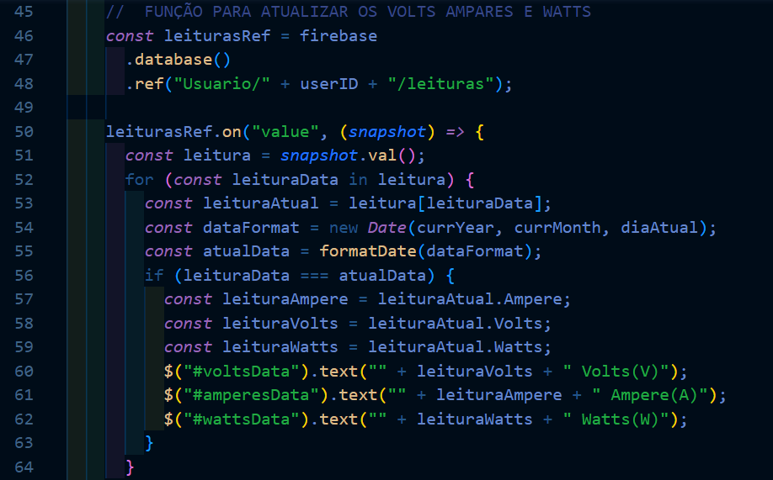

Código da página - Login

* Codificação de propriedades: O código manipula propriedades de objetos, como user.email e user.senha para que sejam resgatados o email e senha (descriptografada) de cada usuário e que assim entre na condição para verificação se o email e senha que foram digitados pelo usuário no formulário de login batem com os dados de algum usuário registrado.

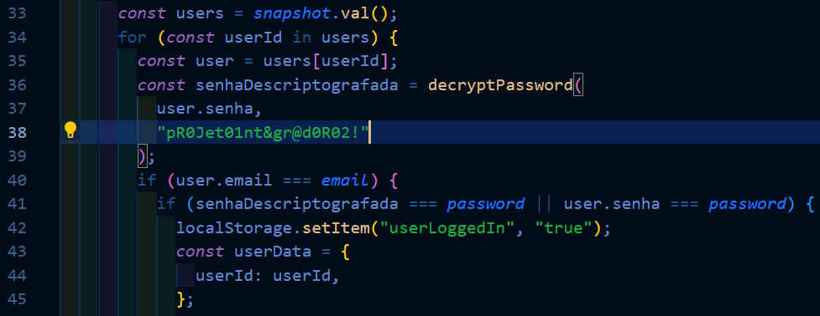

Link do código completo: <https://github.com/ProjetoIntegrador23/projetoIntegrador23/blob/main/js/pages/login.js>

Código da parte do menu

* Codificou métodos destrutores: No caso do código do site, é presente esse ponto em uma função que é a de logout, que é acionada quando o usuário clica no botão para sair da sua conta e nesse função está presente a função localStorage.removeItem() e irá deletar os dados do usuário (“userData”) e o (“userLoggedIn”) que é o verificador booleano se o usuário está logado ou não.

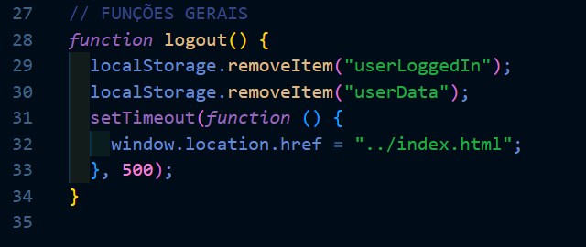

Link do código completo: <https://github.com/ProjetoIntegrador23/projetoIntegrador23/blob/main/js/main.js#L28-L34>

Em relação ao código do circuito, eu não tive muita participação, mas o meu grupo acrescentou outros pontos de POO no código do circuito do nosso projeto.

Alguns pontos que o código do circuito atende de programação orientação a objetos são:

* Identificou e codificou classes de dados
* Identificou e codificou classes de comportamento
* Usou objetos imutáveis
* Ocultou informações usando atributos e ou métodos protected/private

Link do código do circuito: <https://github.com/ProjetoIntegrador23/projetoIntegrador23/blob/main/Circuito/VERSAO_FINAL_PROJETO.txt>

Obs: O link do site que desenvolvemos: <https://meuconsumodeenergiaweb.web.app/>